http://www.bbc.co.uk/cymru/tgau/cymraeg/bardd_pigo/barddpigowyl1.shtml

Wedi’r Ŵyl - Ceri Wyn Jones

'Wedi'r Ŵyl' gan Ceri Wyn Jones

Heno fe rown fel llynedd
ŵyl y byw yn ôl i'w bedd,
gan gloi doli'r babi bach
i gadw mewn hen gadach,
ac i'r atig rhoi eto
ddisgleirdeb ei wyneb o
ar y llawr yng ngwely'r llwch,
yn ddoli o eiddilwch.
Yno 'nghrud ei alltudiaeth
mae'n rhith o gorff, mae'n wyrth gaeth,
ac ogof ein hangof ni
ni wêl heno'i oleuni.

© Y Lolfa


Ffurfir y cywydd deuair hirion o gwpledi sy'n odli, saith sillaf i bob llinell, a phob llinell mewn cynghanedd. Dyma'r ffurf fwyaf cyffredin o lawer ar y cywydd. Rhaid i un brifodl fod yn acennog a'r llall yn ddiacen, er nad oes ots ym mha drefn y gwneir hynny.

Y Nadolig yw testun y bardd y tro hwn. Beirniada ni am ddathlu’r Nadolig ond eto anghofio’r gwir reswm dros y dathlu.

Yn ystod y dathliadau fe fydd y baban Iesu ar ffurf doli (er enghraifft mewn drama Ysgol Sul) yn cael dod allan i’w dangos i’r gynulleidfa fel symbol o’r hyn a fu. Ond eto ‘heno fe rown fel llynedd’ ar ôl y dathlu, fe fydd y ‘doli’ yn cael ei rhoi yn ôl yn yr ‘atig’. Canlyniad y broses fydd anghofio yr un ‘byw’ am flwyddyn arall. Trasiedi’r sefyllfa yw fod Iesu (y doli) yn fyw drwy’r flwyddyn ond mai ei anwybyddu Ef a wnawn drwy Ei osod yn ‘ogof ein hangof ni’ lle na welwn ’i oleuni’.

Crefft y bardd
Gwrthgyferbyniad: ŵyl y byw yn ôl i’w bedd

Cwpled agoriadol Ceri Wyn Jones yw hon. Ydy hi’n effeithiol? Pam?
Meddyliwch am y sŵn a’r neges. __________________________________________________________________________________
Trosiad: bedd (sef yr atig)
ogof (tywyllwch y byd heb Gristnogaeth)

Ydy’r rhain yn effeithiol? Meddyliwch am derminoleg y Cristion. Ydy’r rhain felly yn ychwanegu at neges y gerdd? __________________________________________________________________________________

Symbol: dol (Iesu Grist)

Ydy hon yn symbol newydd i’r darllenwr? Ydy’r ffaith ei fod yn sôn am y Nadolig yn ychwanegu at gryfder y symboleiddio yma?
__________________________________________________________________________________
Delweddau Cristnogol: cadach, crud, alltudiaeth, ogof, bedd, byw, goleuni

Ydy’r delweddau yma’n cael eu colli ar y darllenwr sydd ddim yn Gristion? Neu a ellid derbyn bod pawb yn gyfarwydd â hwy a bod y neges yn dal i bigo cydwybod y mwyafrif?
__________________________________________________________________________________
Ystyriwch
A ydy’r gerdd yn llwyddo i bigo eich cydwybod? Ydy e’n gwneud gwahaniaeth os ydych yn Gristion ai peidio wrth ddarllen y gerdd hon?
__________________________________________________________________________________

Ydy’r gynghanedd yn ychwanegu at y dweud yn y gerdd hon? A ddewisodd Ceri Wyn Jones y cywydd yn fwriadol?
__________________________________________________________________________________

Beth yw eich ymateb personol chi i’r gerdd?
__________________________________________________________________________________

Cynnwys:
Ceisio pigo ein cydwybod ar adeg Gŵyl y Geni a wna Ceri Wyn Jones yn y gerdd hon. Egyr y gerdd wrth iddo ddatgan y byddwn heno, yr un fath â llynedd, yn anghofio’n sydyn iawn am y geni ac yn tynnu ein holl adduriniadau i lawr gan roi ‘gŵyl y byw yn ôl i’w bedd.’ Buan iawn yr anghofiwn am holl reswm y dathlu, ac nad ydy crefydd yn bwysig bellach. Mae’r gerdd yn cyfeirio’n drosiadol at yr hyn rydym yn ei feddwl o Iesu Grist. Dywed y byddwn hyd yn oed yn ‘cloi doli’r babi bach’ ac yn ei lapio mewn hen gadach.
Dylem gofio yma am amgylchiadau genedigaeth Iesu Grist. Yn y cyfnod hwnnw, mae’n siŵr mai hen gadach a ddefnyddiwyd i’w orchuddio yntau ond erbyn hyn, nid oes unrhyw arwyddocâd i’r cadach hwnnw. Gwnaiff unrhyw hen glwtyn y tro. Sonnir wedyn mai i’r atig yn y tŷ caiff y ddoli fynd. ‘Doli o eiddilwch’ yw’r Iesu erbyn hyn a gellir awgrymu yma bod y ddoli wedi heneiddio gan fynd yn eiddil oherwydd iddi gael ei defnyddio cymaint – un Nadolig ar ôl y llall.
Cawn ein hatgoffa eto yn y cwpled olaf ein bod ni wedi anghofio am y babi bach hwn yng nghanol rhialtwch y dathlu.
Arddull:
Techneg | Enghraifft | Effeithiolrwydd
Gwrthgyferbyniad | Heno fe rown fel llynedd  Gŵyl y byw yn ôl i’w bedd | Gwrthgyferbyniad yw rhwng y presennol a’r gorffennol. Mae’r hyn a ddigwyddodd dro ar ôl tro yn y gorffennol yn digwydd heno eto. Rydym erbyn hyn yn byw mewn rhyw fath o rigol sy’n digwydd flwyddyn ar ôl blwyddyn.  Cawn wrthgyferbyniad rhwng y byw a’r marw yma, gall gyfeirio at y ffaith i Iesu Grist gael ei eni ar ddydd Nadolig ond ei fod bellach wedi marw. Gall hefyd olygu ein bod ni, ar ôl yr holl ddathlu a’r hwyl yn claddu’r ŵyl ac yn anghofio popeth amdani tan y flwyddyn nesaf.

Trosiad | Doli’r babi bach | Yma mae’n datgan mai doli yw Iesu Grist erbyn hyn. Dyma sut y cofiwn ni am Iesu am rai wythnosau adeg y Nadolig.
Trosiad | Rhith o gorff, mae’n wyrth gaeth | Mae hyn yn ddisgrifiad effeithiol o Iesu am mai rhith yw ei gorff erbyn hyn. Ni chofiwn amdano fel person go iawn. Mae hefyd yn wyrth.
Cynghanedd |  | Gan mai cywydd yw’r gerdd hon gwelwn gynghanedd ym mhob llinell. Gwnaeth Ceri Wyn Jones ddefnydd effeithiol ohoni. Mae’r gynghanedd yn cyfoethogi’r dweud.

Neges y gerdd ac agwedd y bardd
Cawn neges glir yn y gerdd hon – mae angen i ni gofio gwir ystyr y Nadolig pam rydym yn dathlu’r ŵyl bob blwyddyn. Yna, pan aiff heibio dylem gofio o hyd am fywyd Iesu Grist ac am yr aberth a wnaeth drosom trwy farw ar ei groes, nid ei gau o’r neilltu yn yr atig.

Teimla Ceri Wyn Jones ein bod fel Cristnogion wedi anghofio am fywyd Iesu Grist. Mae’n ddigon hawdd i ni ddathlu ei enedigaeth bob Nadolig ond rydym yn hawdd yn anghofio holl reswm y dathlu. Ceisia bigo ein cydwybod trwy gydol y gerdd.

A yw’r gerdd yn berthnasol i’n hoes ni heddiw?
Yn hollol berthnasol gan mai darlun a gawn yma o agwedd pobl ein hoes ni tuag at y Nadolig a sut yr anghofiwn yn rhwydd am wir achos y dathlu.
Merch
Ifan
Gruffydd

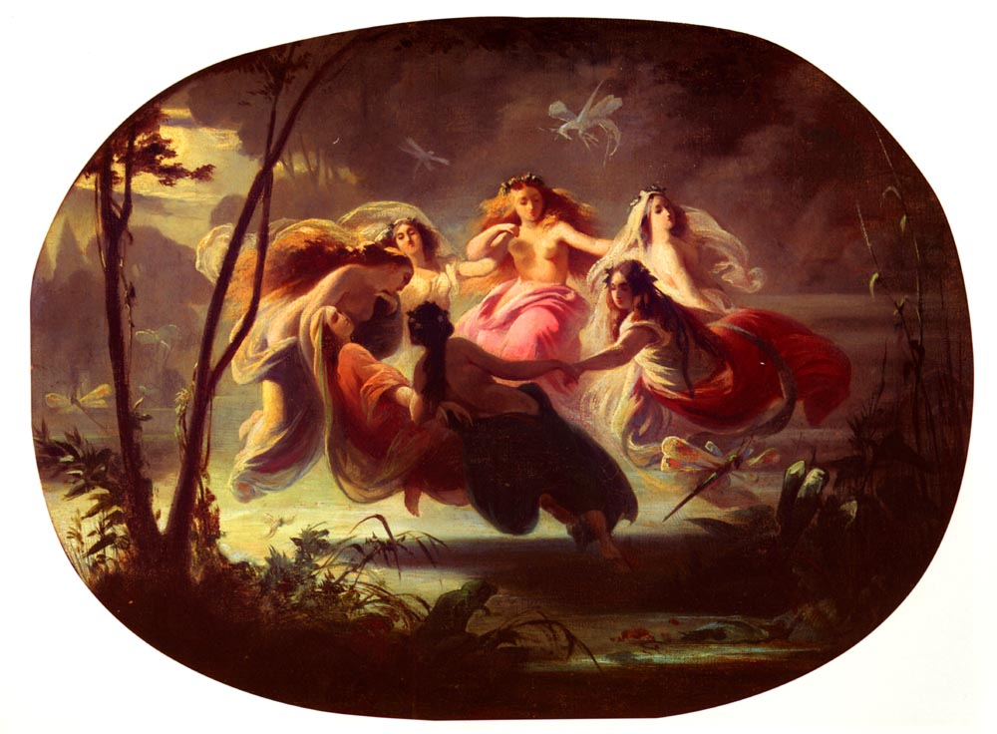

Dros gant a hanner o flynyddoedd yn ôl, mewn bwthyn bychan o'r enw Hafod Isaf ym Mhlwyf Llandyfrydog, roedd gwr o'r enw Ifan Gruffydd yn byw. Roedd ei wraig wedi marw ond roedd ganddo un ferch o'r enw Gwen. Roedd Gwen yn eneth brydferth iawn.
Dydd Nadolig oedd hi ac roedd Gwen wedi trefnu i gyfarfod â'i ffrindiau mewn ffermdy heb fod ymhell i gynnal Noson Lawen. Ar ôl te y noson honno, a hithau'n barod i gychwyn, gofynnodd ei thad iddi roi'r fuwch yn y beudy. Erbyn hyn roedd yn dechrau nosi. Chwiliodd Gwen ym mhobman am y fuwch ond nid oedd sôn amdani yn unman. Aeth yn ei hôl i'r ty i ddweud wrth ei thad. Aeth yntau allan gyda'i ferch i chwilio am y fuwch. Bu'r ddau yn chwilio am amser hir ond heb weld dim.
Toc daethant at gae o'r enw Cae Lleidr Llandyfrydog. Yno, er mawr syndod i'r ddau, gwelsant Dylwyth Teg yn dawnsio mewn cylch, pob un mewn gwisg liwgar. Yna, heb unrhyw reswm yn y byd, camodd Gwen i mewn i'r cylch. Yn sydyn, diflannodd y ferch a'r Tylwyth Teg gan adael Ifan Gruffydd yn unig ar gae Lleidr Llandyfrydog.
Roedd Ifan Gruffydd wedi ei syfrdanu. Aeth adref yn llawn dychryn. Ni wyddai beth i'w wneud. Aeth y stori fel tân gwyllt drwy Ynys Môn. Bu chwilio mawr am Gwen ond doedd dim golwg ohoni yn unman. Daeth llawer o bobl i Hafod Isaf i geisio cysuro Ifan Gruffydd ond roedd yn dal yn drist iawn. Roedd wedi colli ei unig ferch.
Aeth misoedd heibio, ond nid oedd hanes o Gwen yn unman. Yna, un diwrnod, cofiodd Ifan Gruffydd yn sydyn am wr arbennig iawn o'r enw John Roberts oedd yn byw mewn bwthyn bychan ar Fynydd Bodafon. Roedd John Roberts yn wr doeth iawn, yn wir roedd rhai yn meddwl ei fod yn ddewin. Penderfynodd Ifan Gruffydd fynd ato i ofyn beth i'w wneud.
Gwrandawodd John Roberts yn astud ar stori Ifan Gruffydd. Meddyliodd yn galed ac ymhen ychydig meddai,
"Os wyt ti am gael Gwen yn ôl, chwilia am y pedwar dyn cryfaf yn y fro. Chwilia hefyd am raff newydd, gref, a phan ddaw hi yn noson Nadolig dos yn ôl i'r cae lle diflannodd Gwen. Clyma'r rhaff am dy ganol a phan weli di Gwen yn dawnsio gyda'r Tylwyth Teg, neidia i'r cylch a thyn hi allan."
Ni fu Ifan Gruffydd yn hir yn cael hyd i bedwar dyn cryf. Aeth ati wedyn i chwilio am raff gref newydd sbon. Yr adeg hynny roedd llawer o raffwyr yn bwy yn Llannerchymedd ac fe wyddent am ei helynt. Cytunodd pob un i'w helpu ac aethant ati ar unwaith i blethu'r rhaff gryfaf a welodd Ifan Gruffydd erioed.
Pan ddaeth hi'n noson Nadolig fe gychwynnodd Ifan a'r pedwar dyn cryf am gae Lleidr Llandyfrydog a'r rhaff ar eu hysgwyddau. Cyrhaeddodd y pump yr union le y diflannodd Gwen flwyddyn ynghynt. Clymodd Ifan Gruffydd y rhaff am ei ganol yn dynn a gafaelodd y pedwar dyn cryf ym mhen arall y rhaff. Yna disgwyl.......a disgwyl........a disgwyl.
Yna, yn sydyn, gwelodd Ifan Gruffydd y Tylwyth Teg, ac yno yn eu canol yn dawnsio yn hapus roedd Gwen. Neidiodd i ganol y cylch a gafael ynddi.
"Tynnwch! Tynnwch!" gwaeddodd ar y pedwar dyn cryf. Gydag un plwc gref gyda'u breichiau cryfion fe dynnodd y pedwar yn y rhaff a daeth Ifan Gruffydd a Gwen yn rhydd o'r cylch hud. Yn syth ar ôl tynnu Gwen o'r cylch, diflannodd y Tylwyth Teg.
Bu dathlu mawr ym Mhlwyf Llandyfrydog ac roedd Ifan Gruffydd wrth ei fodd. Ond yn rhyfedd iawn, doedd Gwen yn cofio dim am y flwyddyn a dreuliodd yng Ngwlad y Tylwyth Teg.

